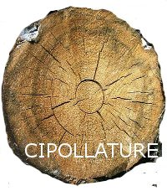
Cipollature: Distacco parziale o totale di anelli contigui, causato da sbalzi improvvisi di temperatura. Indeboliscono il legno.

Fenditure radiali: Centrali o periferiche, sono dovute all’azione del gelo e compromettono l’utilizzo dei tronchi.

Imbarcamento: Tendenza di tavole e travi a incurvarsi in seguito a variazioni di temperatura e umidità.
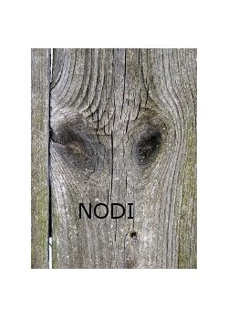
Nodi: Prolungamenti nel tronco di rami laterali, molto duri, ostacolano la lavorazione. Deviano le fibre e rendono meno resistente il legno. Possono staccarsi quando il legno è tagliato il tavole, lasciando dei fiori.

